* REQUERIMIENTO RFC9:
* Sentencia SQL que responde al requerimiento y que fue analizada:

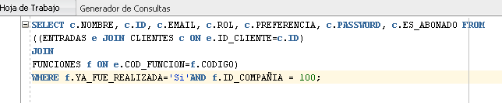

* Distribución de los datos con respecto a los parámetros de entrada utilizados en el requerimiento funcional:

Dependiendo de los parámetros de entrada, la respuesta de este requerimiento puede variar, sin embargo, en este requerimiento la variación no sería muy significativa ya que el único parámetro de entrada es el id de la compañía que realiza las funciones sobre las cuales se desea consultar la asistencia. Por lo tanto si la consulta se hace sobre una compañía de teatro que realizó solo una función, los resultados serán pocas tuplas mientras que si se realiza sobre una compañía de teatro que realizó muchas funciones se espera que la cantidad de tuplas de la respuesta sea bastante amplia.

* Valores de los parámetros utilizados en el análisis y que constituyen diferenciadores en los planes de ejecución obtenidos:

Para la compañía con id = 100

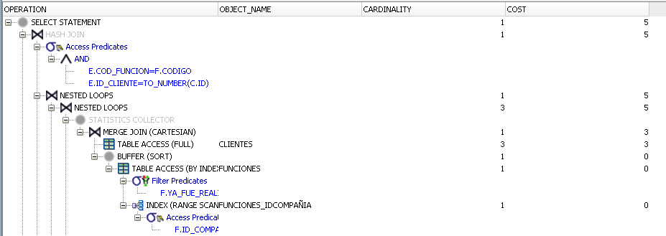

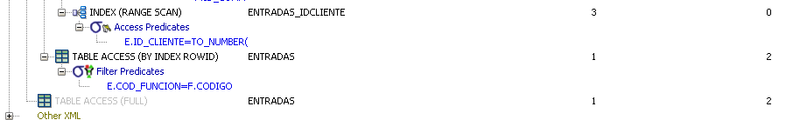

Para la compañía con id = 101

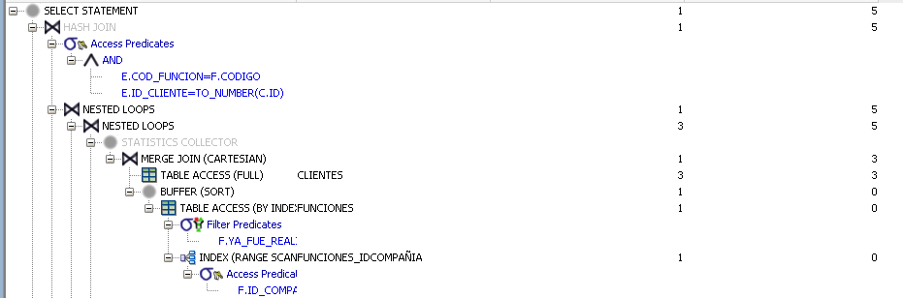

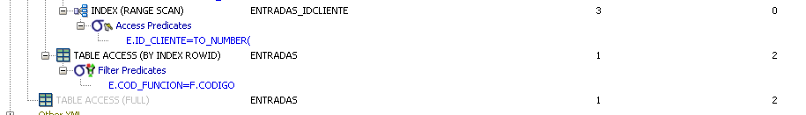

Como podemos ver, los planes de ejecución no cambian debido a que el filtro se hace sobre el mismo atributo y lo que cambia es el valor, pero claramente si cambia la respuesta del requerimiento.

* REQUERIMIENTO RFC10:
* Sentencia SQL que responde al requerimiento y que fue analizada:



* Distribución de los datos con respecto a los parámetros de entrada utilizados en el requerimiento funcional:

Del mismo modo que en el requerimiento RFC9, dependiendo de los parámetros de entrada, la respuesta de este requerimiento puede variar, sin embargo, en este requerimiento la variación no sería muy significativa ya que el único parámetro de entrada es el id de la compañía que realiza las funciones sobre las cuales se desea consultar la inasistencia. Por lo tanto si la consulta se hace sobre una compañía de teatro que realizó solo una función, los resultados serán muchas tuplas mientras que si se realiza sobre una compañía de teatro que realizó muchas funciones se espera que la cantidad de tuplas de la respuesta sea pequeña.

* Valores de los parámetros utilizados en el análisis y que constituyen diferenciadores en los planes de ejecución obtenidos:

Para la compañía con id = 100





Para la compañía con id = 101





Al igual que en el requerimiento RFC9 los planes de ejecución no cambian debido a que el filtro se hace sobre el mismo atributo y lo que cambia es el valor, pero claramente si cambia la respuesta del requerimiento.

* REQUERIMIENTO RFC11:
* Sentencia SQL que responde al requerimiento y que fue analizada:

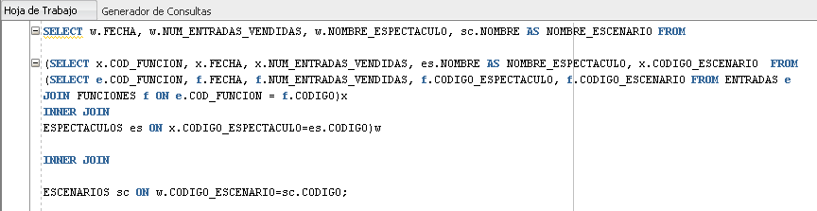

* Distribución de los datos con respecto a los parámetros de entrada utilizados en el requerimiento funcional:

Para el caso de este requerimiento, la respuesta puede variar de muchas formas pues, pese a que esta consulta no tiene parámetros de entrada, se puede filtrar bajo muchos parámetros adicionales (rangos de fecha, elementos del escenario, tipo de localidad, franja horaria y día de la semana), del mismo modo, el plan de ejecución es distinto para cada tipo de filtro que se realice.

* Valores de los parámetros utilizados en el análisis y que constituyen diferenciadores en los planes de ejecución obtenidos:

Filtro para el rango de fechas 

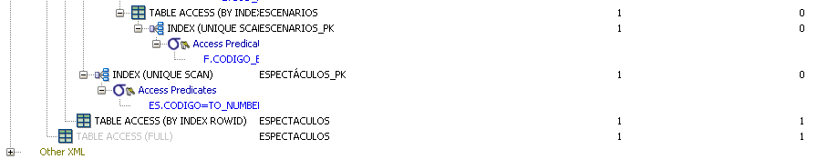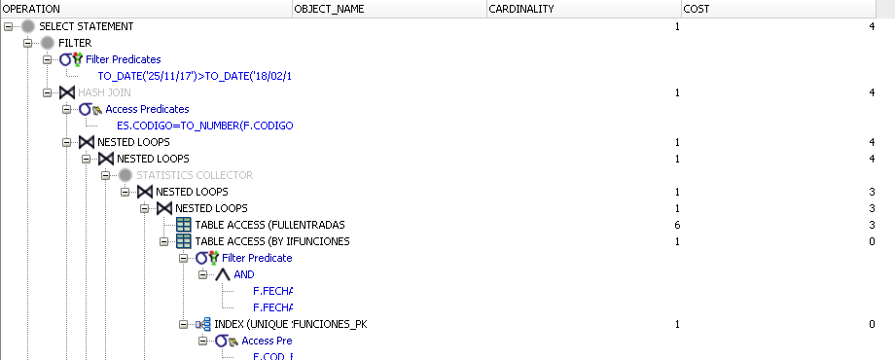

Filtro para el tipo de localidad 

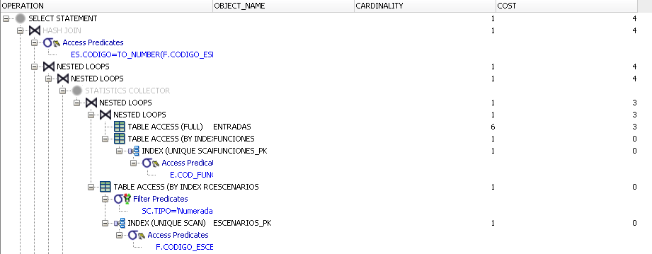

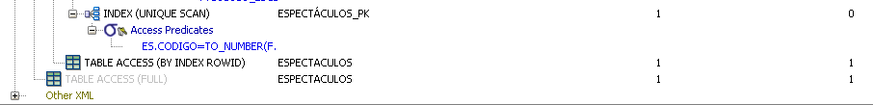

De esta manera podemos ver que el plan de ejecución efectivamente cambia según el criterio del filtro de búsqueda.

* REQUERIMEINTO RFC12:
* Sentencia SQL que responde al requerimiento y que fue analizada:

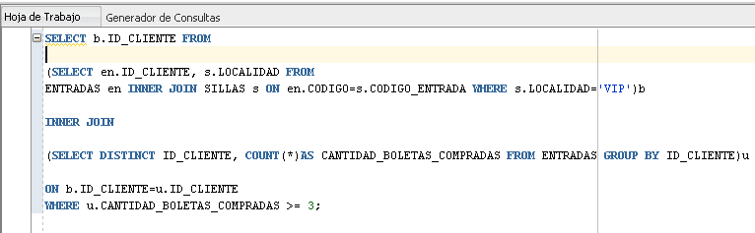

* Distribución de los datos con respecto a los parámetros de entrada utilizados en el requerimiento funcional:

Para el caso de este requerimiento vemos que el único parámetro de entrada es el n sobre el cual se va a mirar la cantidad de boletas compradas por los clientes. Sin embargo, este es un parámetro determinante en la consulta por lo que dependiendo de su valor el resultado puede variar demasiado. Por ejemplo, si el n es pequeño (como en el ejemplo que toma el valor de 3) las tuplas recibidas en la respuesta van a ser bastantes, mientras que si el n es muy grande, se espera que la respuesta sea de pocas tuplas debido a que hay menos probabilidad de que un cliente compre muchas boletas a que compre pocas.

* Valores de los parámetros utilizados en el análisis y que constituyen diferenciadores en los planes de ejecución obtenidos:

Para n >=3

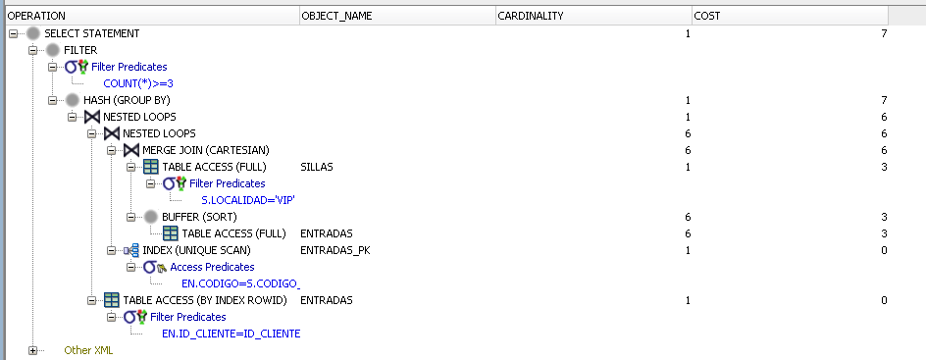

Para n>=10

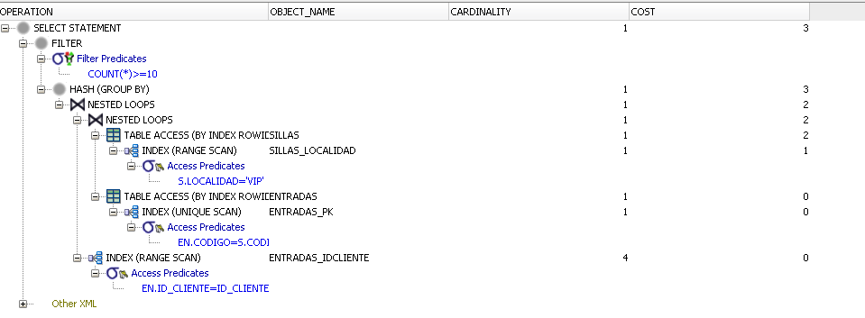

Para n>=100

